

**Vocales dobles**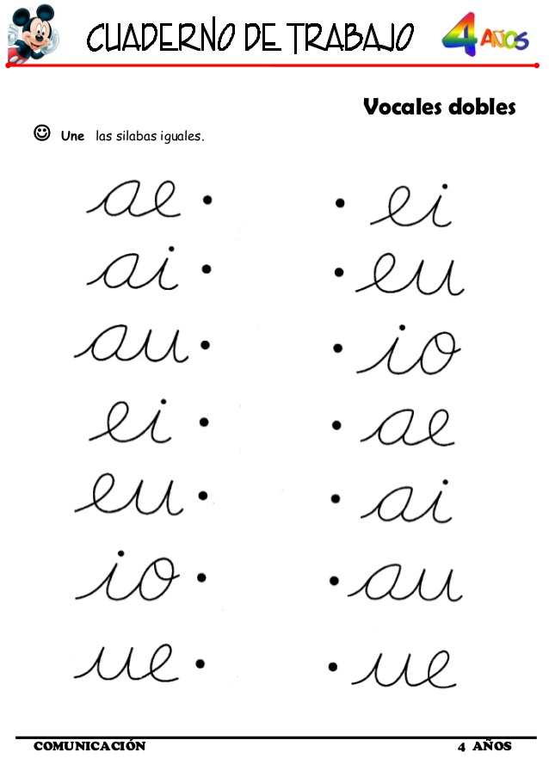

**Vocales dobles**



**TABLADA DE LURIN**

**UGEL 01**

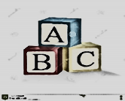

**TABLADA DE LURIN**

**UGEL 01**



**ABC**

**Ugel 01 – Tablada de Lurín – V.M.T.**



**Ugel 01 – Tablada de Lurín – V.M.T.**

**ABC**

**INSTITUCIÓN EDUCATIVA PARTICULAR**

**INSTITUCIÓN EDUCATIVA PARTICULAR**

**E**

**E**

Delinea y lee las vocales dobles

**Une las silabas iguales de diferentes colorees.**

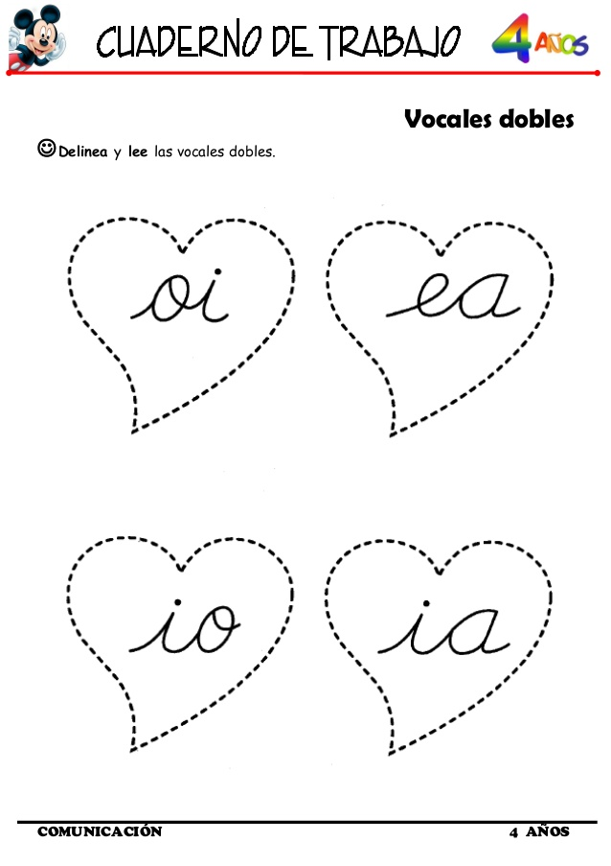

**Miss Carina Martinez S. 5 años “A”**

**Miss Carina Martinez S. 5 años “A”**

**PROMO 2020**

**PROMO 2020**